Отчёт по заданию № 3 Шеронова Ивана Петровича

Сделал себе три виртуалки, два сервера ubuntu live server, и одну убунту 18.04 для ансибла.

Сгенерировал SSH ключи, и переправил публичные ключи на сервера:  
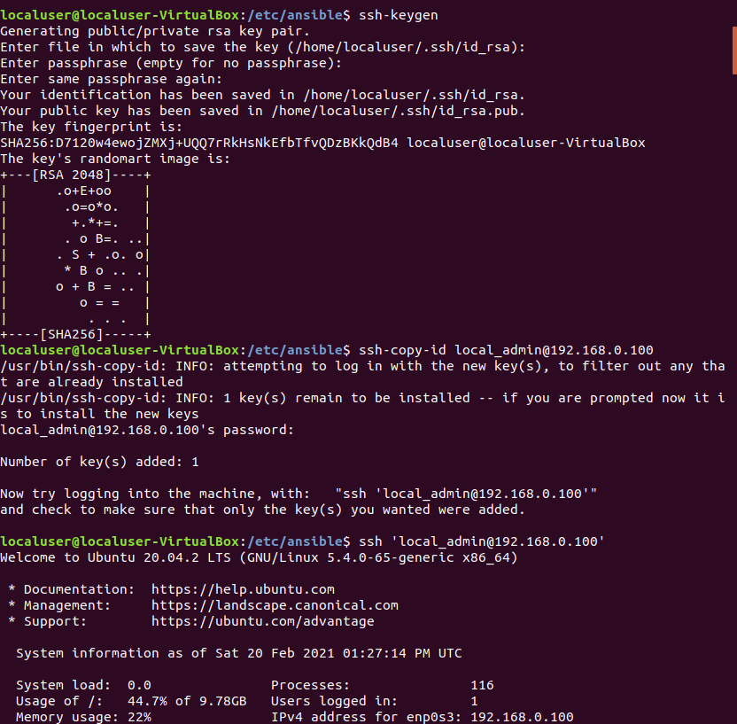

Установил ансибл, создал файл конфигурации hosts, в котором прописал конфиги серверов  
Пропинговал ансиблом серверы: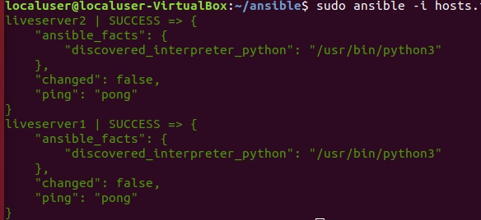

Пропинговались. Мучался ради этого очень долго.

Установил nginx плейбуком(плейбук лежит в репозитории):

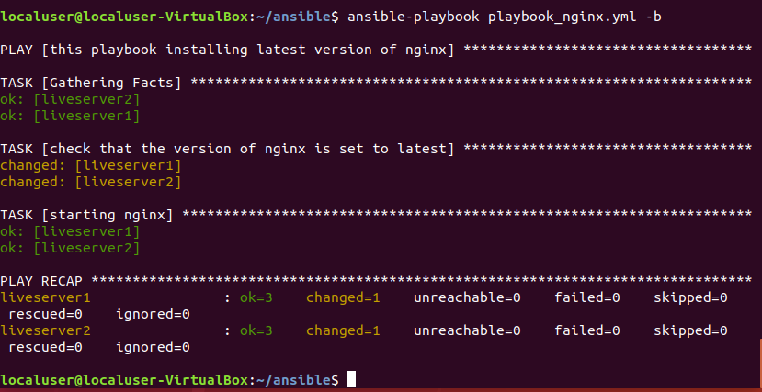

Теперь на серверах есть nginx

Дополнительно кинул пару команд, чтоб проверить что всё работает:

Время на сервере

Содержимое папки home